附件1
106年度全民國防左營軍區故事館
徵文比賽報名表暨投稿作品
投稿者姓名 |  | 張献惶 | 學校 | 海軍官校
左營軍區故事館參觀照片
說明：
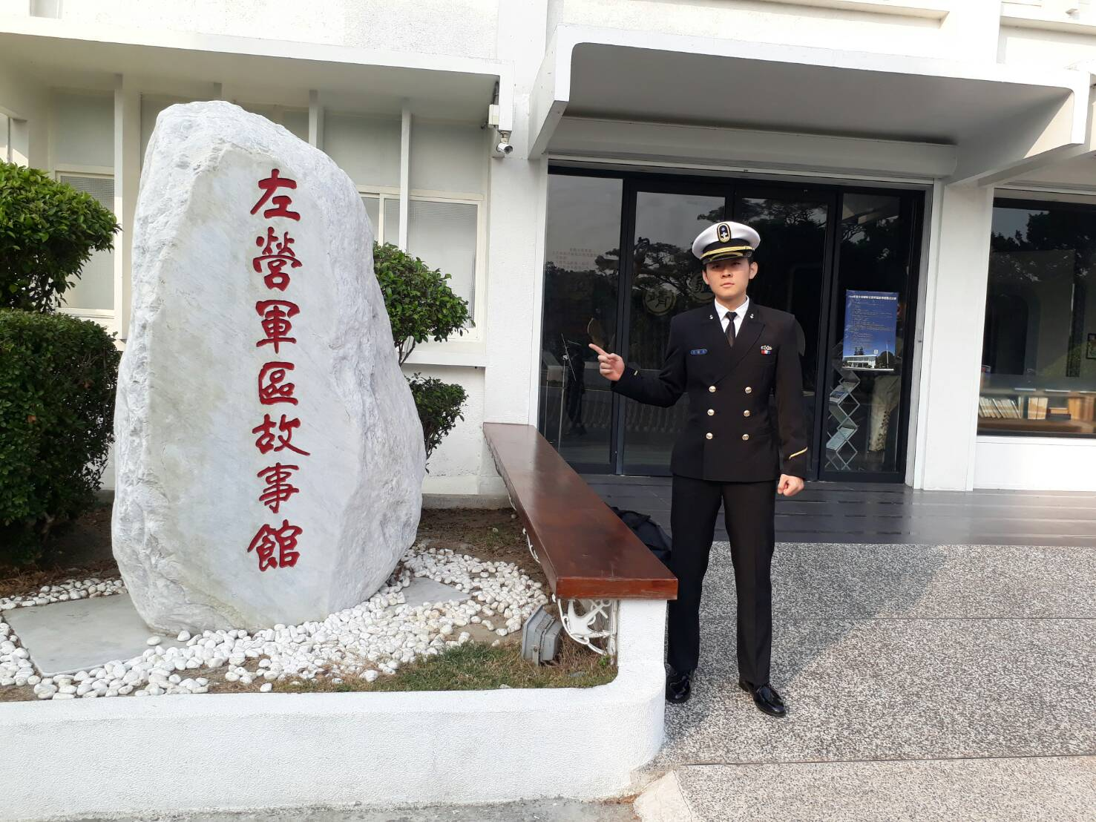
 | 投稿題目：左營的歷史
以高雄市現有的各行政區而言，左營是發展最早、歷史文化最豐富的地區，早在今日高雄市大部分地區都是荒煙蔓草，高雄港還是小漁港的時代，左營就已經是統領高高屏地區的首府，也因此，直到今日，我們還可以在左營看到許許多多歷史的遺跡。
回顧左營的歷史發展，其實與兩件大事息息相關：一是左營軍港的興建、二是戰後工業發展及交通重心的轉移。
影響左營地區最大的，就是軍港的建立。左營港原來的名字萬丹港，是靠近高雄港一處小漁港，日治晚期，日軍為了「南進」的需要，於是決定將左營港擴建為台灣地區規模最大的軍港，成為南進的海軍基地。日本在二次大戰失敗，撤出台灣後，國民政府則順勢接收左營軍港，成為民國海軍的基地。
當初為了擴建港口，台灣總督府展開大規模的遷村，將原來港口用地上的居民遷至他處，住在原本地方的居民，就被強迫遷至現今的新莊仔。許多傍海維生的居民，魚池、土地都遭到日本政府的強制徵收，生活自然有重大影響，整個左營地區的經濟型態，也從以前的務農、捕魚，有了重大的轉變。
同時隨著軍事港口的興建，和軍港有關的建設影響了左營的地貌以及人情，左營大路在日治時期開闢，成為整個左營地區最重要的道路，而軍事區域四周圍的禁止建設的規定，也讓左營地區的發展受到侷限，許多地區也成為管制區，一般市民沒有辦法自由進出，這些限制，直到解嚴後，才慢慢改善。在國民政府敗給大陸，軍人以及他們的家屬和親眷隨著軍隊一起遷移到台灣後，為了安置大批的軍眷，左營蓋起了一個又一個的眷村，徹徹底底改變了左營地區的風味和人情味。
這些改變，讓左營誕生了許多新的商業機能。沿著左營大路，許多外省小吃陸續出現，在海軍中山堂旁的軍校路附近，更成了左營最繁榮的地區，針對眷村的需求，不但有各省小吃，還有各地南北雜貨、軍用品、提供軍人休閒的地方，加上中山堂的電影、戲劇表演，繁華的程度，讓這個區域被稱為「小上海」。雖然現在眷村沒有像以前那麼繁榮；也沒有像以前一樣，甚至連中山堂電影院都已經關閉了，對一些老榮民來講都是他們滿滿的回憶，年少輕狂的日子已經不復存在，就像現在這個眷村的風景一樣，所有的人事物都已經不在，眷村裡的住戶，一個一個都搬遷出去了。只剩下幾位老榮民還待著，因為這是他們永遠的家，他們捨不得離開，我多想讓時光倒回到那個時代啊，我也想看看那個時候的左營區到底有多熱鬧，只可惜現在的風景，都只能從我阿公口中聽到了。
除了以休閒為主的「小上海」，在左營孔廟旁邊，民國40年代逐漸形成一個市集。這個地方原本是農田與果菜園，因為菜公市場那個地方有殺豬的屠宰場，可以提供給海軍官兵所食用的蔬菜、和豬肉副食品及加工品，加上附近的場地非常遼闊，可以停放軍用大卡車，還有創造新村也在旁邊，於是便漸漸形成清晨交易的市場，就是現在老人家口中提到的「哈囉市場」。至於名稱的由來，則是因為當時有許多美軍在台，因此軍人見到陌生人的口頭禪就是「哈囉」，和民間交易時，也常以「哈囉」開頭，於是就以此為名；與此相同的是，當初在小上海做生意的外省商人，雖然台語沒有很流利，但是一見到顧客，也都入境隨俗的詢問（台語：買什麼），於是被稱為「買啥街」，但在背後蘊藏的，卻是多種文化交會時，所帶來的融合精神，而這種濃濃的外省風情，也一直延續到至今天，成為左營區現今最大的特色。
有空時可以去左營故事館看一看，看看以前先前先烈的故事，所謂前人種樹，後人乘涼應該就是這個意思吧。
在交通機能帶動下，左營將是日後人潮湧現之處，配合蓮池潭美景、舊城古蹟，左營市區內的小吃，能吸引大批遊客，帶動經濟的成長。經歷過多次轉折的左營，再次登上高峰，也只是早晚的事情而已。
 | （表格請自行延伸）

